Österreichische Post AG
SM 22Z043485 N
Caritas Kärnten, Sandwirtgasse 2, 9010 Klagenfurt

Celovec, 20. julij 2026

Avgustovska nabirka 2026
Pomagamo, ker »kdor bo pil od vode, ki mu jo bom jaz dal, ne bo nikoli žejen«. Jn 4,14

Spoštovani gospod župnik, dragi pastoralni asistenti in asistentke, učitelji in učiteljice verouka, člani in članice župnijskega sveta in nosilci ter nosilke temeljnega naročila služba bližnjemu,

Brez vode, brez hrane, brez doma in negotova prihodnost. To je realnost 673 milijonov ljudi po vsem svetu. Trpijo zaradi lakote, ne vedo, kako bodo poskrbeli za svoje družine, pogosto pa jih prizadene tudi preganjanje ali jim grozi preselitev. 673 milijonov – to je več kot celotno prebivalstvo EU.

Glavni vzroki lakote so po eni strani nasilni konflikti. Hkrati pa podnebne spremembe dramatično poslabšujejo razmere: suše, poplave in nevihte vse bolj uničujejo osnovne pridelke. Še posebej so prizadeti tisti, ki so najmanj prispevali k nastanku teh kriz. Te krivice ne moremo in ne smemo kar tako sprejeti. Ukrepati moramo zdaj. Dobra novica je: pomoč deluje. Skupaj lahko ljudem pomagamo pri zagotavljanju trajnostnega preživetja.
Prosimo, pomagajte nam v boju proti lakoti in pri omogočanju prihodnosti.

V okviru naše akcije za pomoč žrtvam lakote, bo 31. julija ob 15. uri po vsej Avstriji ponovno potekalo zvonjenje proti lakoti. Vabim vas, da se nam pridružite v izkazovanju solidarnosti v boju proti lakoti in na ta dan ob 15. uri zvonite 5 minut z vsemi zvonovi!

Prosimo vas, da med bogoslužjem na ta kritični položaj teh naših bratov in sester opozorite farane in jih povabite k skupni pomoči!

Bog lonaj za vašo dejavno pomoč!

S prisrčnimi pozdravi
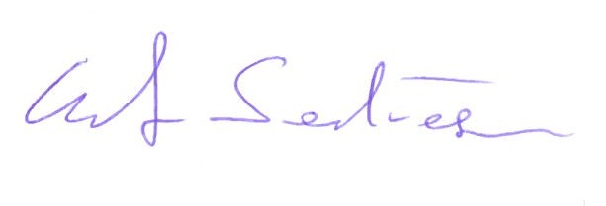
mag. Ernst Sandriesser
ravnatelj Caritas

